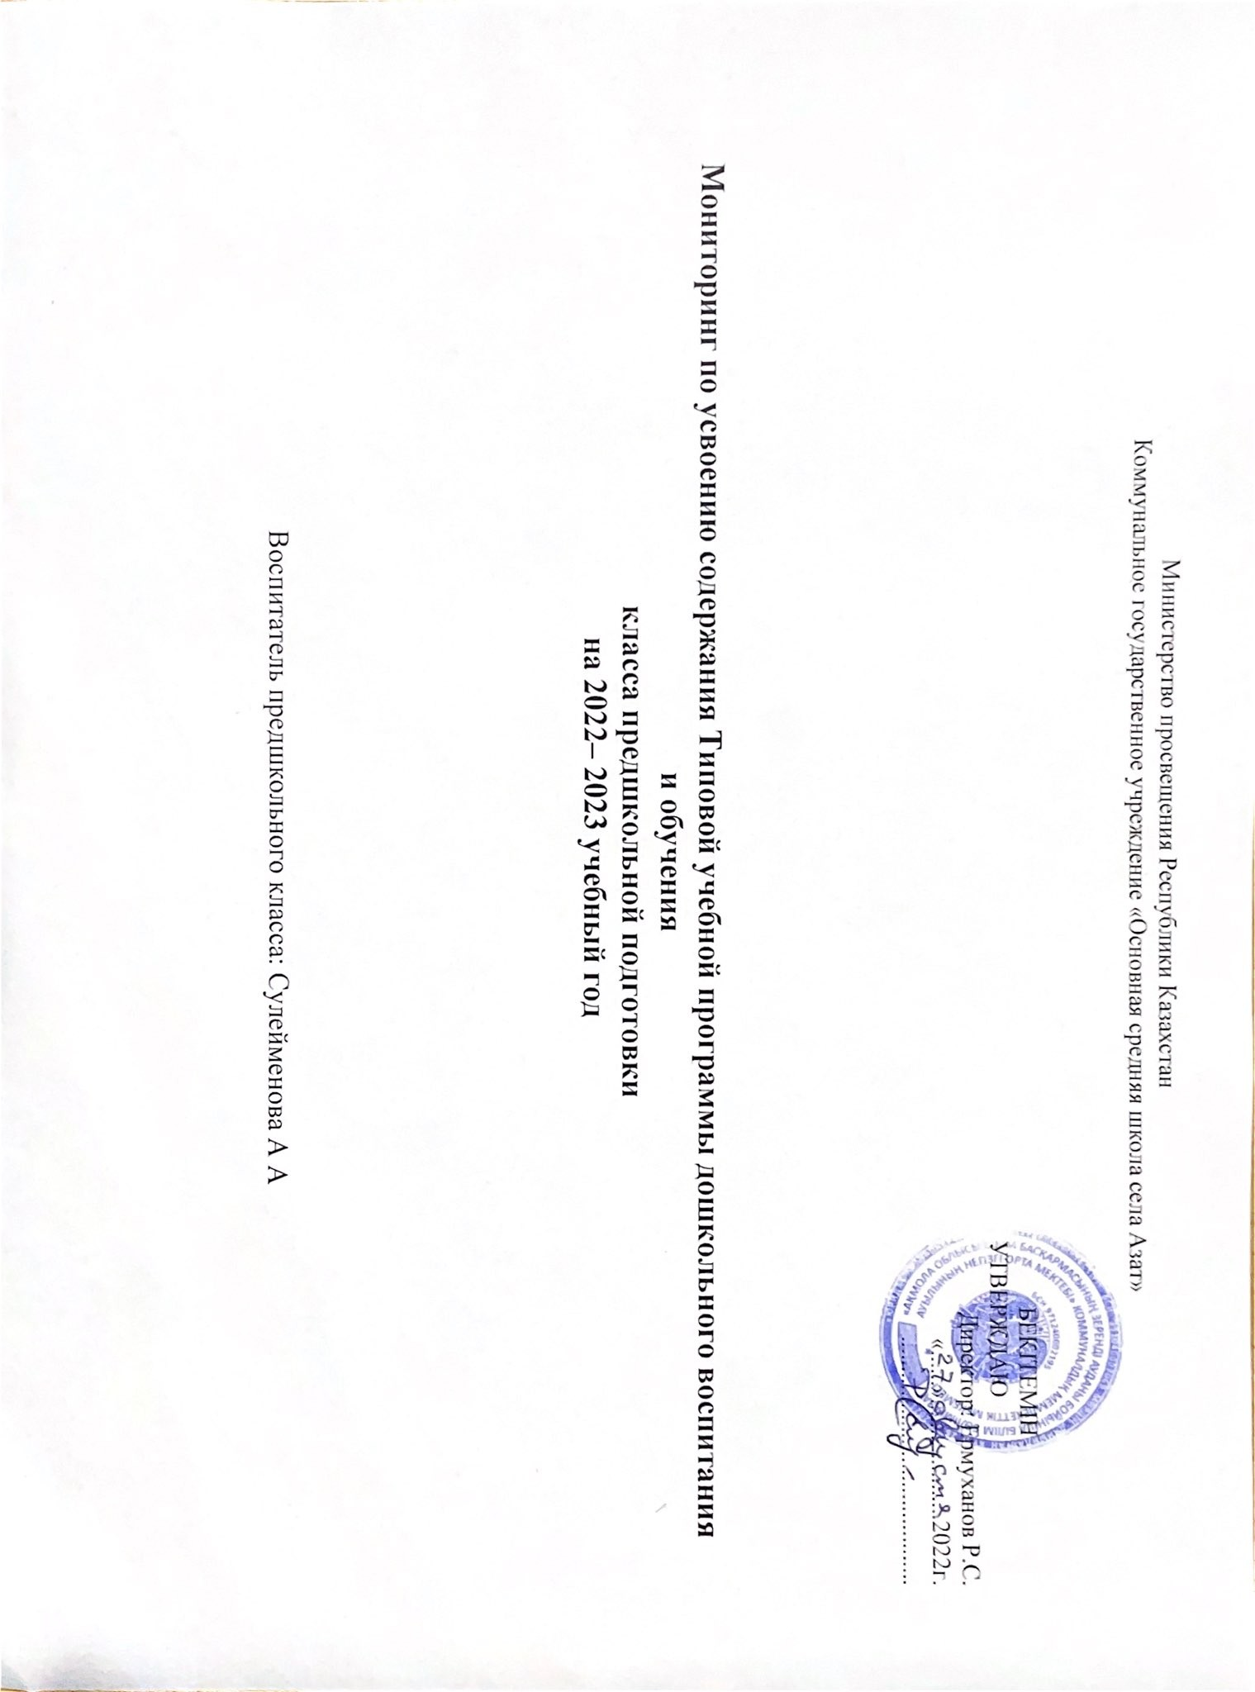
Лист наблюдения
результатов диагностики стартового контроля вклассе предшкольной подготовки (от 5-и лет)
Учебный год: 2022 – 2023г Дата проведения: сентябрь

Физические качества
№ | Ф.И.О.  ребенка | Физическая культура |  |  |  |  | Общее  количество  баллов | Средний уровень | Уровень  развития и умений навыков
№ | Ф.И.О.  ребенка | 5-3д.1 | 5-3д.2 | 5-3д.3 | 5-3-д.4 | 5-3д.5 | Общее  количество  баллов | Средний уровень | Уровень  развития и умений навыков
1 | Бейсембай Нұрғайша | II | II | II | II | II | 10 | 2 | 2
2 | Дауренбекова Айлин | III | II | III | II | II | 12 | 2,4 | 2
3 | Исмаилов Имиль | III | III | III | II | II | 13 | 2,6 | 3
4 | Фишер Артем | II | III | III | II | II | 12 | 2,4 | 2
І уровень- ІІ уровень- 75 ІІІ уровень- 25

Лист наблюдения
результатов диагностики стартового контроля в классе предшкольной подготовки (от 5-и лет)
Учебный год: 2022 – 2023г Дата проведения: сентябрь
Коммуникативные навыки
№ | Ф.И.О.  Ребенка | Развитие речи |  |  |  | Художественная литература |  |  |  |  |  |  |  |  |  |  | Казахский язык |  |  |  |  |  |  |  |  |  |  | Общее  количество  баллов | Средний  уровень | Уровень  развития и умений навыков
№ | Ф.И.О.  Ребенка | 5-К.1 | 5-К.2 | 5-К.3 | 5-К.4 | 5-К.5 | 5-К.6 | 5-К.7 | 5-К.8 | 5-К.9 | 5-К.10 | 5-К.11 | 5-К.12 | 5-К.13 | 5-К.14 | 5-К.15 | 5-К.16 | 5-К.17 | 5-К.18 | 5-К.19 | 5-К.20 | 5-К.21 | 5-К.22 | 5-К.23 | 5-К.24 | 5-К.25 | 5-К.26 | Общее  количество  баллов | Средний  уровень | Уровень  развития и умений навыков
1 | Бейсембай Нұрғайша | II | II | II | II | II | II | II | II | II | II | II | II | II | II | II | I | II | II | I | II | I | II | I | II | I | I | 46 | 1,7 | 1
2 | Дауренбекова Айлин | II | III | III | II | III | III | II | II | II | II | III | III | III | II | II | II | II | II | II | II | III | II | II | II | II | II | 50 | 1,9 | 2
3 | Исмаилов Имиль | III | III | III | II | III | III | II | II | II | II | III | III | III | III | III | II | II | II | II | II | II | II | I | II | I | II | 60 | 2,3 | 2
4 | Фишер Артем | II | II | III | II | III | II | II | II | II | II | II | III | III | II | II | I | II | I | I | II | I | II | I | II | I | I | 49 | 1,9 | 2
І уровень- 25 ІІ уровень- 75 ІІІ уровень-

Лист наблюдения
результатов диагностики стартового контроля в классе предшкольной подготовки (от 5-и лет)
Учебный год: 2022 – 2023г Дата проведения: сентябрь

Познавательные и интеллектуальные навыки
№ | Ф.И.О.  ребенка | Основы математики |  |  | Конструирование |  |  |  | Общее  количество  баллов | Средний уровень | Уровень  развития и умений навыков
№ | Ф.И.О.  ребенка | 5-П.1 | 5-П.2 | 5-П.3 | 5-П.4 | 5-П.5 | 5-П.6 | 5-П.7 | Общее  количество  баллов | Средний уровень | Уровень  развития и умений навыков
1 | Бейсембай Нұрғайша | I | II | I | II | I | I | II | 10 | 1,4 | 1
2 | Дауренбекова Айлин | III | III | III | III | III | II | II | 19 | 2,7 | 2
3 | Исмаилов Имиль | III | III | III | III | III | III | III | 21 | 3, | 3
4 | Фишер Артем | III | III | III | II | II | II | II | 17 | 24, | 2
І уровень- 25 ІІ уровень- 75 ІІІ уровень-

Лист наблюдения
результатов диагностики стартового контроля в классе предшкольной подготовки (от 5-и лет)
Учебный год: 2022 – 2023г Дата проведения: сентябрь

Развитие творческих навыков, исследовательской деятельности
№ | Ф.И.О.  Ребенка | Рисование |  |  |  |  | Лепка |  |  |  |  |  | Аппликация |  |  |  |  |  | Музыка |  |  |  |  |  | Общее  количество  баллов | Средний уровень | Уровень  развития и умений навыков
№ | Ф.И.О.  Ребенка | 5-Т.1 | 5-Т.2 | 5-Т.3 | 5-Т.4 | 5-Т.5 | 5-Т.6 | 5-Т.7 | 5-Т.8 | 5-Т.9 | 5-Т.10 | 5-Т.11 | 5-Т.12 | 5-Т.13 | 5-Т.14 | 5-Т.15 | 5-Т.16 | 5-Т.17 | 5-Т.18 | 5-Т.19 | 5-Т.20 | 5-Т.21 | 5-Т.22 | 5-Т.23 | Общее  количество  баллов | Средний уровень | Уровень  развития и умений навыков
1 | Бейсембай Нұрғайша | II | II | II | II | II | II | II | II | III | II | III | II | II | II | II | II | II | II | II | II | III | II | III | 41 | 1,8 | 2
2 | Дауренбекова Айлин | II | II | II | II | II | II | II | II | III | II | III | III | II | II | II | II | II | II | III | II | III | II | III | 52 | 2,3 | 2
3 | Исмаилов Имиль | III | III | III | II | II | II | III | II | III | II | III | III | III | II | II | II | II | III | III | III | III | II | III | 59 | 2,5 | 2
4 | Фишер Артем | II | III | II | II | II | II | III | II | III | II | III | II | II | II | II | II | II | II | II | II | III | II | III | 52 | 2,3 | 2
І уровень- ІІ уровень- 100 ІІІ уровень-

Лист наблюдения
результатов диагностики стартового контроля в классе предшкольной подготовки (от 5-и лет)
Учебный год: 2022 – 2023г Дата проведения: сентябрь

Формирование социально-эмоциональных навыков
№ | Ф.И.О.  ребенка | Ознакомление с окружающим миром |  |  |  |  |  |  | Общее  количество  баллов | Средний уровень | Уровень  развития и умений навыков
№ | Ф.И.О.  ребенка | 5-С.1 | 5-С.2 | 5-С.3 | 5-С.4 | 5-С.5 | 5-С.6 | 5-С.7 | Общее  количество  баллов | Средний уровень | Уровень  развития и умений навыков
1 | Бейсембай Нұрғайша | II | III | II | II | II | III | II | 16 | 2,2 | 2
2 | Дауренбекова Айлин | III | III | II | III | III | III | II | 19 | 2,7 | 2
3 | Исмаилов Имиль | III | III | II | III | III | III | II | 20 | 2,8 | 3
4 | Фишер Артем | III | III | II | III | III | III | II | 19 | 2,7 | 2
І уровень- ІІ уровень- 75 ІІІ уровень- 25

Сводный отчет
о результатах стартового мониторинга по отслеживанию развития умений и навыков детей класса
предшкольной подготовки на 2022-2023 учебный год

№ | Ф.И.О.  ребенка | Физические  качества | Коммуникативные навыки |  | Познавательные и  интеллектуальные навыки | Развитие творческих навыков, исследовательской  деятельности | Формирование социально- эмоциональных навыков |  | Общее количество баллов | Средний уровень | Уровень развития умений и навыков
1 | Бейсембай Нұрғайша | 2 | 1 |  | 1 | 2 | 2 |  | 8 | 1,6 | 1
2 | Дауренбекова Айлин | 2 | 2 |  | 2 | 2 | 2 |  | 10 | 2 | 2
3 | Исмаилов Имиль | 3 | 2 |  | 3 | 2 | 3 |  | 13 | 2,6 | 2
4 | Фишер Артем | 2 | 2 |  | 2 | 2 | 2 |  | 10 | 2 | 2
Всего детей -
І уровень- ІІ уровень- ІІІ уровень-
Доля детей с низким уровнем – 25% |  |  |  | Доля детей средним уровнем – 75% |  |  |  | Доля детей высоким уровнем - %

Индивидуальная карта развития ребенка на 2022-2023 учебный год
ФИО ребенка: Дауренбекова Айлин А
Дата рождения: 21.11.2016 г
Организация образования: КГУ (ОСШ села Азат)
класс предшкольной подготовки
Компетенции | Развивающие, корректирующие мероприятия по результатам стартового контроля  (октябрь-декабрь) | Развивающие, корректирующие мероприятия по результатам промежуточного контроля (февраль-апрель) | Развивающие, корректирующие мероприятия по результатам итогового контроля (июнь-июль) | Выводы (уровень развития ребенка соответствует: III уровень – «высокий»; II уровень- «средний»; I уровень «низкий»)
Физические качества | Развивать умение владеть элементами спортивных игр и упражнений. | Развивать умение бегать с разной скоростью – медленно, быстро, в среднем темпе, непрерывно.
Коммуникативные качества | Формировать умение соединять звуки в слоги, конструировать словосочетания и предложения; высказываться простыми распространенными предложениями | Развивать умение распознавать жанры по их особенностям. Развивать умение последовательно пересказывать рассказы, сказки.
Познавательные и интеллектуальные навыки | Формировать умение определять положение предметов в пространстве по отношению к себе. | Формировать умение правильно и последовательно называть месяцы, дни недели. Определять по весу предметы.
Развитие творческих навыков, исследовательской деятельности | Развивать умение составлять узоры на простых формах, ритмично располагая узор. | Развивать умение рисовать элементы казахского орнамента и украшать ими одежду, предметы быта.
Формирование социально-эмоциональных навыков | Развивать умение определять из материалов сделаны предметы. | Развивать умение самостоятельно экспериментировать со знакомыми материалами.  Развивать умение называть и различать по характерным признакам животных и их детенышей, обитающих на территории Казахстана

Индивидуальная карта развития ребенка на 2022-2023 учебный год
ФИО ребенка : Бейсембай Нұрғайша А
Дата рождения: 05.01.2017 г
Организация образования: КГУ «ОСШ села Азат»
класс предшкольной подготовки
Компетенции | Развивающие, корректирующие мероприятия по результатам стартового контроля  (октябрь-декабрь) | Развивающие, корректирующие мероприятия по результатам промежуточного контроля (февраль-апрель) | Развивающие, корректирующие мероприятия по результатам итогового контроля (июнь-июль) | Выводы (уровень развития ребенка соответствует: III уровень – «высокий»; II уровень- «средний»; I уровень «низкий»)
Физические качества | Развивать двигательные навыки и технику выполнения основных движений | Совершенствовать умение перестраиватся в колонну, по два, по три.  Развивать умение владением элементам спортивных игр и упражнений.
Коммуникативные качества | Формировать умение составлять небольшие рассказы по сюжетным картинам | Развивать умение правильно произносить гласные и согласные звуки
Познавательные и интеллектуальные навыки | Формировать умение различать и называть строительные детали, использовать их с учетом конструктивных свойств | Развивать умение получать равенство из неравенства.  Формировать умение эксперементировать со знакомыми материалами, устанавливать причинно-следственные связи
Развитие творческих навыков, исследовательской деятельности | Формировать умение применять самостоятельно различную технику в рисовании;  изображать сюжетные рисунки | Развивать умение передавать форму и детали предметов, применяя различные способы.Формировать умение выполнять аппликацию по замыслу.
Формирование социально-эмоциональных навыков | Развивать умение распознавать и различать деревья, кустарники, цветы, травянистые растения родного края. | Развивать умение понимать причинно-следственные связи между живой и неживой природой, явлениями природы.

Индивидуальная карта развития ребенка на 2022-2023 учебный год
ФИО ребенка: Исмаилов Имиль Р
Дата рождения: 28.11.2016 г
Организация образования: КГУ (ОСШ села Азат)
класс предшкольной подготовки
Компетенции | Развивающие, корректирующие мероприятия по результатам стартового контроля  (октябрь-декабрь) | Развивающие, корректирующие мероприятия по результатам промежуточного контроля (февраль-апрель) | Развивающие, корректирующие мероприятия по результатам итогового контроля (июнь-июль) | Выводы (уровень развития ребенка соответствует: III уровень – «высокий»; II уровень- «средний»; I уровень «низкий»)
Физические качества | Развивать двигательные навыки и технику выполнения основных движений | Формировать умение выполнять повороты на месте, владеть элементами спортивных игр и упражнений.
Коммуникативные качества | Развивать умение последовательно пересказывать рассказы,  небольшие произведения, сохраняя последовательность сюжета; | Формировать умение правильно формулировать основную мысль.Последовательно строить рассказ по картине
Познавательные и интеллектуальные навыки | Формировать умение сравнивать два контрастных и одинаковых предмета по длине, ширине, высоте и толщине | Формировать умение экспериментировать со знакомым материалом. Устанавливать причинно-следственные связи.
Развитие творческих навыков, исследовательской деятельности | Развивать умение петь протяжно, четко произносить слова.  Развивать умение применять разные способы лепки животных. | Совершенствовать умение выбирать необходимые художественные материалы и инструменты в зависимости от сюжета композиции, размера, цвета.
Формирование социально-эмоциональных навыков | Формировать умение устанавливать простейших причинно-следственных связей.Формировать умение распознавать предметы и объекты с учетом материала. | Расширить знания о первых космонавтах Казахстана.  Формировать умение поведения человека в природе и в общественных местах.

Индивидуальная карта развития ребенка на 2022-2023 учебный год
ФИО ребенка: Фишер Артем В
Дата рождения: 16.02.2017 г
Организация образования: КГУ (ОСШ села Азат)
класс предшкольной подготовки
Компетенции | Развивающие, корректирующие мероприятия по результатам стартового контроля  (октябрь-декабрь) | Развивающие, корректирующие мероприятия по результатам промежуточного контроля (февраль-апрель) | Развивающие, корректирующие мероприятия по результатам итогового контроля (июнь-июль) | Выводы (уровень развития ребенка соответствует: III уровень – «высокий»; II уровень- «средний»; I уровень «низкий»)
Физические качества | Формировать умение перестраиваться из шеренги в колонну по одному, выполнять повороты на месте | Формировать умение выполнения основных движений, навыкам организации подвижных игр с группой детей.
Коммуникативные качества | Развивать умение правильно произносить гласные и согласные звуки | Развивать умение называть литературные жанры, оценивать персонажи с точки зрения нравственных норм и представлений.
Познавательные и интеллектуальные навыки | Формировать умение определять положение предметов в пространстве по отношению к себе. | Формировать умение экспериментировать со знакомым материалом. Устанавливать причинно-следственные связи.
Развитие творческих навыков, исследовательской деятельности | Развивать умение изображать предметы по образцу с учетом форм, цвета. | Развивать умение рисовать элементы казахского орнамента и украшать ими одежду, предметы быта.
Формирование социально-эмоциональных навыков | Развивать умение определять из материалов сделаны предметы. | Развивать умение различать и назвать перелетных и зимующих птиц. Формировать умение соблюдать общепринятые нормы и правила поведения дома, в школе, общественных местах.

